|  |  |
| --- | --- |
| SỞ GIÁO DỤC VÀ ĐÀO TẠO THÀNH PHỐ HỒ CHÍ MINH TRƯỜNG THPT NGUYỄN THỊ DIỆU | CỘNG HÒA XÃ HỘI CHỦ NGHĨA VIỆT NAM **Độc lập - Tự do - Hạnh phúc** |

**TỔ CHUYÊN MÔN: ĐỊA LÝ**

**NĂM HỌC 2022-2023**

**I.GIỚI THIỆU**

Trong suốt quá trình trường thành lập và hoạt động dưới nhiều tên khác nhau, đến nay có thể khẳng định trường THPT Nguyễn Thị Diệu cùng với các trường học khác trên địa bàn Quận 3 đã góp phần quan trọng đối với công tác phát triển giáo dục trên địa bàn Quận 3 nói riêng và Thành phố, cả nước nói chung. Với sự phấn đấu nỗ lực vươn lên không ngừng của đội ngũ thầy cô và học sinh, trường THPT Nguyễn Thị Diệu sẽ là địa chỉ đáng tự hào với truyền thống “rèn Đức - luyện Tài”, xứng đáng là nơi cha mẹ học sinh có thể gửi gắm niềm tin cho tương lai con em mình, nơi chắp cánh cho những ước mơ bay cao, bay xa.

Dệt lên những thành tích chung của nhà trường, bên cạnh các tổ chuyên môn khác còn có sự nỗ lực không ngừng của các giáo viên trong tổ Địa Lý. Đồng hành với quãng thời gian hơn 37 năm đó tổ Địa lý đã có một nền tảng vững chắc trong việc đưa Địa lý trở thành bộ môn thế mạnh trong kỳ thi học sinh giỏi các cấp và góp phần giáo dục kiến thức toàn diện cho học sinh toàn trường .

Tổ Địa lý trường THPT Nguyễn Thị Diệu là sự hòa quyện giữa các giáo viên có nhiều kinh nghiệm trong công tác giảng dạy và giáo viên còn trẻ về tuổi đời, tuổi nghề nhưng với truyền thống đoàn kết, sự nhiệt tình trong công tác, tích cực tìm tòi nghiên cứu, vận dụng và lòng yêu thương, chia sẻ với học sinh các giáo viên trong tổ ***luôn mang đến mỗi tiết dạy là một luồng gió mới khơi dậy sự đam mê và ham thích của học sinh đối với bộ môn này***.

Nhiều năm qua, bằng sự nỗ lực, cố gắng của giáo viên, tập thể Tổ Địa lí liên tục  đạt "Tập thể tổ hoàn thành xuất sắc nhiệm vụ”, phong trào thi đua trong tổ ngày càng được đẩy mạnh, nhiều giáo viên trong tổ đã duy trì và đạt danh hiệu Chiến sỹ thi đua cơ sở các cấp nhiều năm liền. Không những giỏi về công tác chuyên môn, các giáo viên trong tổ rất đảm đang trong công việc gia đình, nhiệt tình, năng động tham gia các hoạt văn nghệ , thể thao do công đoàn trường tổ chức.

Trong chương trình giáo dục phổ thông mới môn “Địa lí ” là môn học thuộc các nhóm môn học được lựa chọn theo nguyện vọng và định hướng nghề nghiệp của học sinh. Trên nền tảng những kiến thức cơ bản và phương pháp giáo dục đề cao hoạt động chủ động, tích cực, sáng tạo của học sinh, Chương trình môn Địa lí giúp học sinh hình thành, phát triển năng lực địa lí - một biểu hiện của năng lực khoa học; đồng thời góp phần cùng các môn học và hoạt động giáo dục khác phát triển ở học sinh các phẩm chất chủ yếu và năng lực chung đã được hình thành trong giai đoạn giáo dục cơ bản, đặc biệt là tình yêu quê hương, đất nước; thái độ ứng xử đúng đắn với môi trường tự nhiên, xã hội; khả năng định hướng nghề nghiệp; để hình thành nhân cách công dân, sẵn sàng đóng góp vào sự nghiệp xây dựng và bảo vệ Tổ quốc.

Nhận thức được vai trò môn học của mình, không chỉ giảng dạy về kiến thức mà còn mang trọng trách giáo dục về kỹ năng, thái độ và lối sống cho học sinh trong xu thế toàn cầu hóa, thời đại 4.0 và sự thay đổi của môi trường toàn cầu, nên nhiều năm qua mỗi giáo viên của Tổ vẫn luôn cố gắng trau dồi và học tập từng ngày để nâng cao trình độ chuyên môn và đạo đức người nhà giáo góp sức xây dựng chất lượng nhà trường, đào tạo ra các thế hệ học sinh vừa tài, vừa đức.

**GIỚI THIỆU ĐỘI NGŨ TỔ ĐỊA LÍ**

            - Cơ cấu tổ chức: Tổng số giáo viên: 4

            - Trình độ đào tạo:

            + Thạc sỹ:                  2

            + Đại học:                  2

            - Đảng viên:               2

**THÀNH TÍCH NỔI BẬT**

Nhiều năm liền, tỷ lệ bộ môn Địa lý trong Kỳ thi Tốt nghiệp THPT luôn cao hơn tỷ lệ chung của thành phố. Đây là một thành tích rất đáng khích lệ của các giáo viên trong tổ bộ môn khi điểm tuyển sinh vào lớp 10 của nhà trường còn thấp.

**CÁC GIẢI THƯỞNG TRƯỜNG THPT NGUYỄN THỊ DIỆU ĐẠT ĐƯỢC TRONG**

**CÁC KỲ THI HSG CẤP THÀNH PHỐ MÔN ĐỊA LÝ**

Năm học 2010-2011: 4/5 HS đạt giải, 2 giải Nhì, 2 giải Ba

Năm học 2011-2012: 3/5 HS đạt giải, 1 giải Nhất, 2 giải Ba

Năm học 2012-2013: 3/5 HS đạt giải, 3 giải Nhì

Năm học 2013-2014: 2/5 HS đạt giải, 2 giải Nhì

Năm học 2014-2015: 1/5 HS đạt giải, 1giải Ba

Năm học 2015-2016: 1/5 HS đạt giải, 1 giải Nhì

Năm học 2019-2020: 2/5 HS đạt giải, 2 giải Ba

Năm học 2020-2021: 4/5 HS đạt giải, 2 giải Nhì, 2 giải Ba

Năm học 2021-2022: 4/5 HS đạt giải, 1 giải Nhì, 3 giải Ba

**CÁC GIẢI THƯỞNG TRƯỜNG THPT NGUYỄN THỊ DIỆU ĐẠT ĐƯỢC TRONG**

**CÁC KỲ THI OLYMPIC 30/4 MÔN ĐỊA LÝ**

Năm học 2015-2016: 1 Huy chương Đồng khối 10.

Năm học 2018-2019: 1 Huy chương Bạc, 1 Huy chương Đồng khối 11.

Năm học 2020-2021: 1 Huy chương Đồng khối 11.

**II.THÀNH VIÊN TỔ**

|  |  |  |  |
| --- | --- | --- | --- |
| **STT** | **HỌ VÀ TÊN** | **CHỨC VỤ** | **GHI CHÚ** |
| 1 | **Ngô Thị Kim Hân** | **Tổ trưởng chuyên môn** |  |
| 2 | Nguyễn Thị Nguyện | Giáo viên |  |
| 3 | Nguyễn Kim Nhật Thư | Giáo viên |  |
| 4 | Phạm Ngọc Huyền | Giáo viên |  |
|  |  |  |  |
|  |  |  |  |

***Các thành viên của Tổ Địa lý Trường THPT Nguyễn Thị Diệu từ trái sang phải:***

Cô Phạm Ngọc Huyền, Cô Ngô Thị Kim Hân - Tổ trưởng chuyên môn, Cô Nguyễn Thị Nguyện, Cô Nguyễn Kim Nhật Thư.

**III. MỘT SỐ HOẠT ĐỘNG NỔI BẬT:**

1. **Chuyên đề cấp cụm:**

Năm học 2017 – 2018, Tổ Địa lý kết hợp với tổ Ngữ văn, Lịch sử, Thể dục - Giáo dục quốc phòng thực hiện chuyên đề: **VIỆT NAM ĐẤT NƯỚC TÔI.**

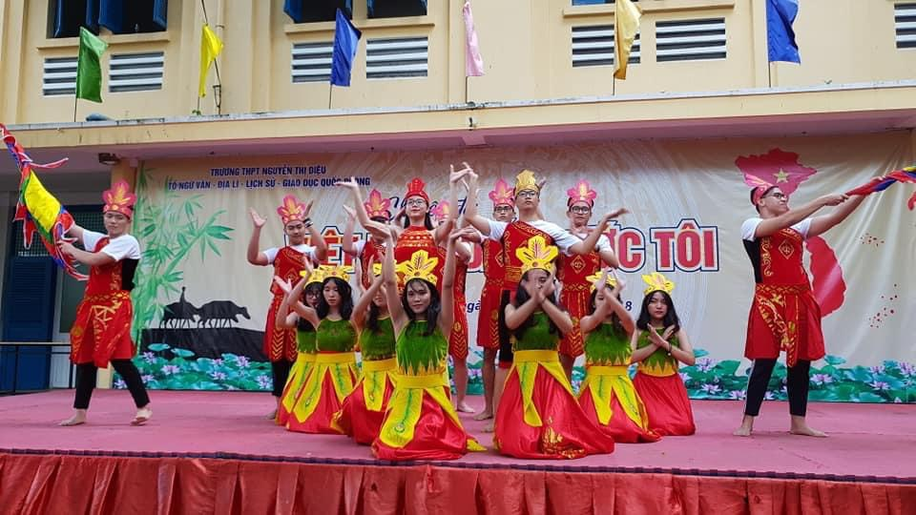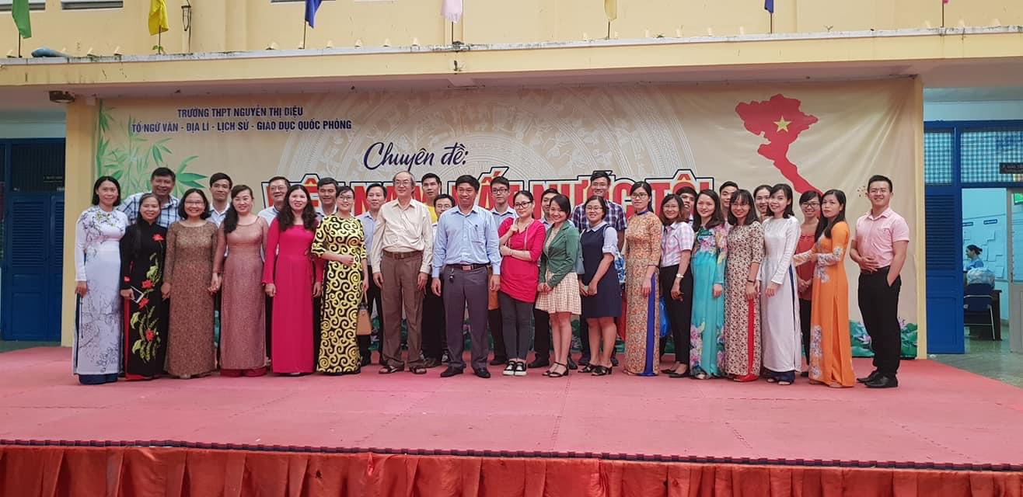

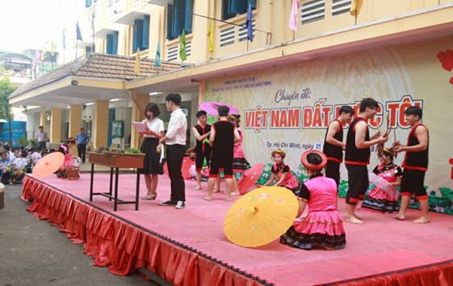

**Thầy Mai Phú Thanh trao đổi với các em học sinh.**

**Từ trái sang phải:** Thầy Trần Linh Phương – TTCM Tổ TD GDQP, Cô Ngô Thị Kim Hân – TTCM Tổ Địa lý, Cô Đặng Ngọc Phương – TTCM Tổ Văn, Cô Nguyễn Thị Hồng Ân – TTCM Tổ Lịch sử.

1. **Thao giảng cụm Môn Địa lý:**

Năm học 2021 – 2022, cô Phạm Ngọc Huyền và cô Nguyễn Kim Nhật Thư thực hiện tiết Thao giảng cụm với chuyên đề: **ĐỊA LÝ NGÀNH GIAO THÔNG VẬN TẢI.**

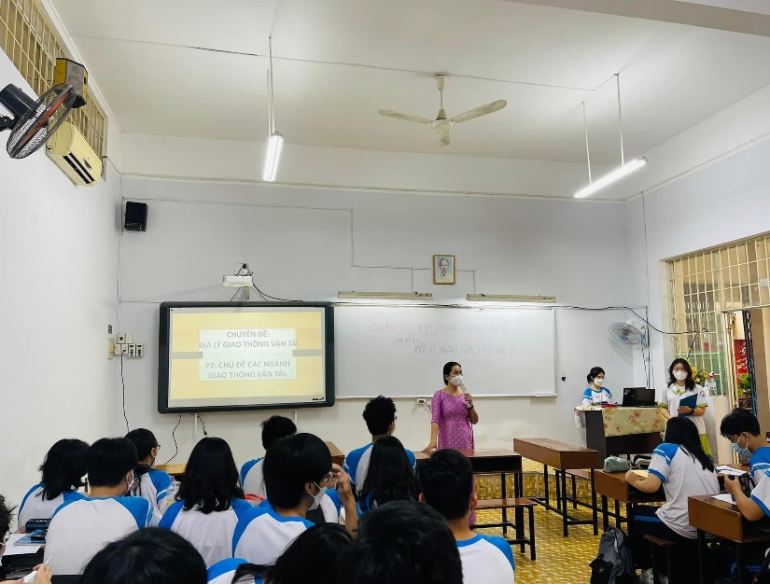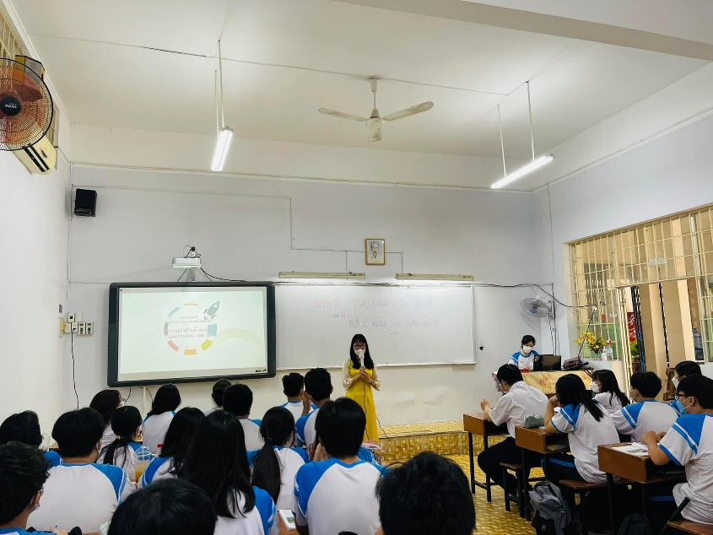

1. **Tham quan học tập ngoại khóa Môn Địa lý:**

Học sinh khối 10 trường THPT Nguyễn Thị Diệu tham quan học tập ngoại khóa liên môn Văn, Sử - GDCD, Địa, GDQP tại Khu di tích lịch sử Rạch Gầm – Xoài Mút.

**

Học sinh khối 10 trường THPT Nguyễn Thị Diệu tham quan học tập ngoại khóa liên môn Văn, Sử - GDCD, Địa, GDQP tại Khu Nông nghiệp Công nghệ cao Củ Chi.

